Proiectul didactic al lecției
Disciplina: Matematică
Clasa: a VI-a
Unitatea de conținut: Numere întregi. Operații cu numere întregi.
Numărul lecției în unitatea de conținut (conform proiectării didactice de lungă durată): 5/24
Subiectul lecției: Adunarea numerelor întregi.
Durata lecției: 45 de minute
Unități de competență:
2.1. Identificarea, scrierea, citirea și aplicarea numerelor întregi în diverse contexte.
2.2. Identificarea și aplicarea terminologiei și a notațiilor aferente noțiunii de număr întreg în situații reale și/ sau modelate, inclusiv în comunicare.
2.3. Compararea, ordonarea și reprezentarea numerelor întregi pe axa numerelor.
2.4. Aplicarea proprietăților operațiilor studiate cu numere întregi în efectuarea calculelor în situații reale și/sau modelate.
2.7. Utilizarea numerelor întregi în diverse domenii: în viața cotidiană, în economie, în alte discipline școlare.
2.8. Justificarea și argumentarea rezultatelor obținute în calcule cu numere întregi.
Obiectivele lecției: La sfârșitul lecției, elevii vor fi capabili:
O1: să identifice, să scrie, să citească numere întregi în diverse contexte;
O2: să aplice terminologia și notațiile aferente noțiunii de număr întreg în diverse situații;
O3: să efectueze operații de adunare a numerelor întregi, aplicând regulile de compare;
O4: să utilizeze numerele întregi în diverse domenii;
O5: să aplice proprietățile operației de adunare studiate cu numere întregi în rezolvarea problemelor din situații reale și/sau modelate;
O6: să manifeste o atitudine critică și riguroasă în evaluarea și interpretarea rezultatelor obținute în calculele cu numere întregi.
Tipul lecției: Lecție de formare a capacităților de dobândire a cunoștințelor.
Tehnologii didactice:
- Forme: frontală; în perechi; individual.
- Metode: metoda exercițiului; joc interactiv; metoda lucrului cu manualul; lucrare practică; cercetarea; descoperirea; explicația.
- Mijloace de învățământ:
- I. Achiri, A. Braicov, O. Șpuntenco. Matematică. Manual. Clasa a VI-a. Ed. Prut Internațional. Chișinău, 2020;
- Computerul; Proiectorul sau tabla interactivă;
- Fișă de lucru;
Evaluarea: formativă, evaluare orală, reciprocă; observarea; produse: răspuns oral, exercițiu rezolvat, fișă rezolvată; fără apreciere cu note.

Scenariul lecției
Etapele activității didactice | Obiective | Demersul acțional al lecției | Timp  (în minute) | Tehnologia realizării (Metodă\Formă de activitate\Resurse)
Evocare | O1  O2  O4 | Momentul organizatoric  Verificarea temei pentru acasă.  De repetat: Capitolul 2, § 2, pagina 48, manual.  De rezolvat: Exercițiul 10 (b), 12 (2), pagina 50-51, din manual.  Ce mulțime de numere am studit la lecția precedentă?  Cum se notează mulțimea numerelor întregi?  Ce se numește modulul unui număr înreg?  Care numere întregi sunt negative și care sunt pozitive?  Numărul zero este negativ sau pozitiv?  Putem indica cel mai mic și de cel mai mare număr întreg?  Cum se compară două numere întregi?  În câte moduri putem ordona numerele întregi?  Care sunt ele?  Unde se folosesc numerele întregi? | 5  2 | Computer, ecran  Explicația  Întrebări frontale  Răspunsuri frontale
Realizarea sensului | O1  O2  O3  O4  O6  O4  O6 | Se anunță subiectul lecției: Adunarea numerelor întregi.  Elevii notează în caiete.  Cercetăm și descoperim: Se cercetează problemele de mai jos, (vezi anexa 1), problemele din anexă pot fi prezentate la ecran.  Problema 1: Dimineaţa, temperatura aerului a fost de +3 °C, iar până la amiază a crescut cu 4 °C. Ce temperatură arăta termometrul la amiază?  Problema 2: Seara, temperatura aerului a fost de –3 °C, iar până la miezul nopţii s-a micşorat cu 5 °C. Ce temperature arăta termometrul la miezul nopţii?  Problema 3: Furnica s-a deplasat pe axă din punctul O în sens negativ mai întâi cu 3 unităţi, apoi cu încă o unitate şi a ajuns în punctul C. Aflaţi coordonata punctului C. Elevii ghidați de profesor deduc regula de adunare a numerelor întregi de același semn:  Rețineți!  Pentru a aduna două numere întregi cu acelaşi semn:  1) se adună modulele celor două numere;  2) rezultatului i se atribuie semnul comun.  Cercetăm și descoperim: Se cercetează problemele de mai jos, problemele pot fi prezentate la ecran.  Problema 1: Dimineaţa, temperatura aerului a fost de –3 °C, iar până la amiază a crescut cu 4 °C. Ce temperatură arăta termometrul la amiază?  Problema 2: Seara, temperatura aerului a fost de +4 °C, iar până la miezul nopţii s-a micşorat cu 7 °C. Ce temperature arăta termometrul la miezul nopţii?  Elevii ghidați de profesor deduc regula de adunare a numerelor întregi de semne diferite:  Rețineți!  Pentru a aduna două numere întregi cu semne diferite:  - din modulul mai mare se scade modulul mai mic;  - rezultatului i se atribuie semnul termenului al cărui modul este mai mare. | 15 | Lucrul cu manualul  Cercetarea  Descoperirea  Explicația  Frontal  Discuție dirijată  Cercetarea  Descoperirea  Explicația
Reflecție | O1,O2, O3,O4  O5, O6  O4,O5, O6 | Pentru aprofundarea conținutului se rezolvă exercițiile:  Oral: Exercițiul 1, 3, 6, 8, 10, pagina 55, manual (vezi anexa 3).  Lucru în perechi: Exercițiul 11, 12, pagina 55, manual (vezi anexa 3).  Pentru evaluare se propune o fișă de lucru independent pe variante, cu apreciere fără note (anexa 2).  Apoi elevii schimbă caiețelele cu colegul de bancă și se evaluează reciproc.  Bilanțul cantitativ:  Ce am învățat astăzi la lecție?  Ce reprezintă modulul unui număr întreg?  Cum este valoarea modulului oricărui număr intreg?  Putem indica cel mai mic și de cel mai mare număr întreg?  Unde se folosesc numerele întregi?  Cum se adună numerele întregi de același semn?  Cum se adună numerele întregi de semne diferite?  Bilanțul calitativ:  Se determină care obiective au fost atinse la lecție.  Se formulează concluzii privind activitatea clasei de elevi în ansamblu și a unor elevi în particular (notarea elevilor)  Temă pentru acasă:  De învățat: Capitolul 2, § 3, pagina 52, manual.  De repetat: Capitolul 2, § 2, pagina 48, manual.  De rezolvat: Exercițiul 2, 13, pagina 55-56, din manual, (vezi anexa 2).  Lucru diferențiat pentru cei harnici exercițiul 28, pagina 57, din manual, (vezi anexa 2). | 5  8  4  2  2  2 | Frontal, exercițiu oral  Lucrul cu manualul  Lucru în perechi  Observarea  Lucru individual  Evaluare reciprocă  Întrebări frontale  Răspunsuri orale  Explicație la solicitare

Anexa 1
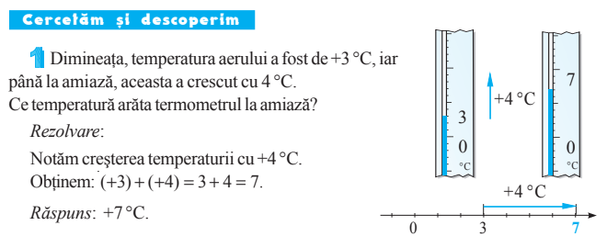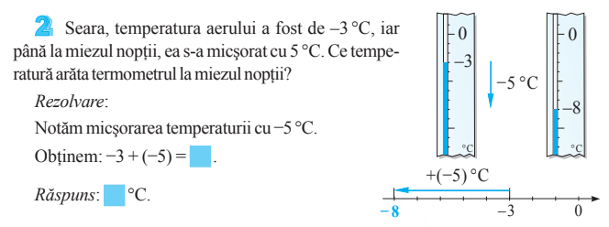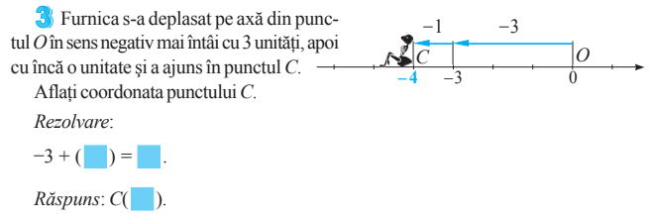

Anexa 2
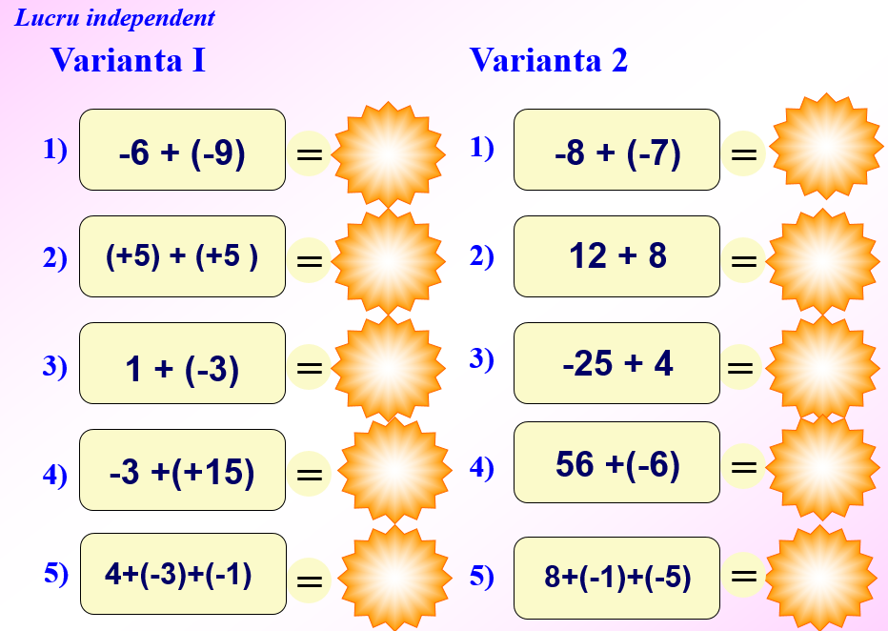

Anexa 3
